1. 密码卡调用结构图(供参考)：

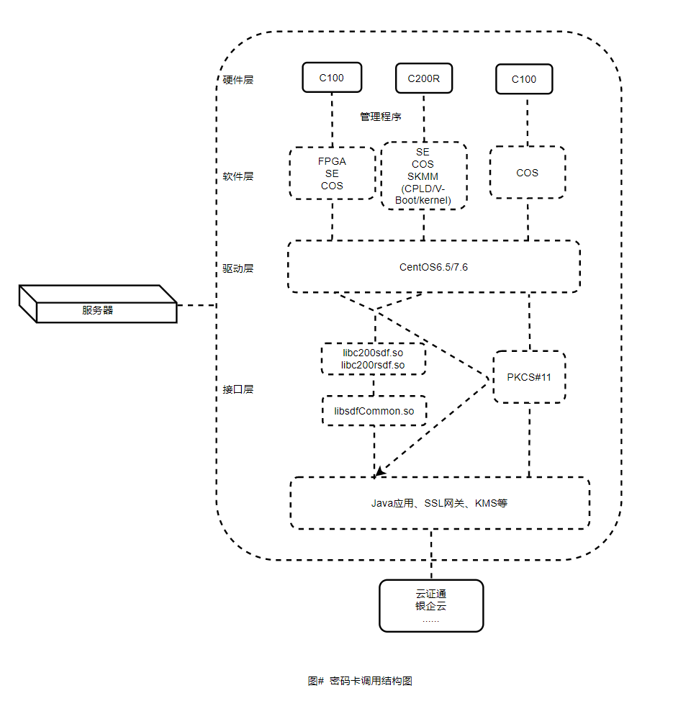

1. 驱动

测试C200（SM2）、C200R（RSA）密码卡时，需注意驱动的安装，用于操作系统识别密码卡。两种密码卡的驱动有所区分，且需要选择适配操作系统的驱动。

标准版C200驱动：[\\192.168.117.2\Release\EncryptCard\CFIST\C200\Standard\Driver](file:///\\192.168.117.2\Release\EncryptCard\CFIST\C200\Standard\Driver)

标准版C200R驱动：[\\192.168.117.2\Release\EncryptCard\CFIST\C200-R\Standard\Driver](file:///\\192.168.117.2\Release\EncryptCard\CFIST\C200-R\Standard\Driver)

1. 接口文件

接口层的文件一般涉及：libc200sdf.so、 libc200rsdf.so、libsdfCommon、PKCS#11等。存放路径一般为系统：/usr/lib64 下。

1. 测试C200/C200R密码卡时，确保读卡器连接正常，插IC卡时需插严实避免密码卡读取IC卡失败。
2. C200/C200R的权限管理分为：操作员(卡)、管理员(卡)、超级管理员(登录过半数管理员卡)。
3. 密码卡中的密钥备份时，使用备份卡。另一种“三五门限备份”方式操作时，则需使用三五门限卡(五张备份权限卡，登录过半时获得备份权限)进行备份时的权限管理。
4. 密码卡通电后，会有红色和绿色的指示灯，一般情况下绿灯亮起时表示密码卡启用成功。
5. 密码卡的卡片上具有复位、重启的焊接接口，若测试此功能时，需要使用相应的短接头进行短接。